Komparasi Algoritma Naïve Bayes Dan Support Vector Machine (SVM) Untuk Klasifikasi Kelayakan Pemberian Pinjaman

Amir Bagja^{1 *}, Kusrini², M. Rudyanto Arief³
¹Program Studi Magister Teknik Informatika, Universitas Amikom Yogyakarta
²Program Studi Magister Teknik Informatka, Universitas Amikom Yogyakarta
³Program Studi Magister Teknik Informatka, Universitas Amikom Yogyakarta
*amirbagja@students.amikom.ac.id

Abstrak
Koperasi adalah organisasi sosial atau badan ekonomi yang mempunyai peranan sangat penting dalam pertumbuhan, pengembangan potensi ekonomi dan keberhasilan masyarakat. Salah satu kegiatan kerjasama adalah pemberian kredit atau pinjaman kepada anggota masyarakat. Kredit koperasi merupakan salah satu kegiatan perbankan yang sangat penting dan berfungsi untuk memberikan kredit kepada masyarakat. Dalam prakteknya sering muncul kesalahan karena analisa kredit yang tidak akurat, atau perilaku dari nasabah itu sendiri. Tujuan dari penelitian ini adalah untuk membandingkan hasil akurasi antara algoritma Naive Bayes dengan Support Vector Machine (SVM), dimana hasil akurasi terbaik nantinya dapat dijadikan acuan untuk menentukan profitabilitas peminjaman atau lending. Atribut yang digunakan dalam penelitian ini terdiri dari 11 atribut, yaitu: jenis kelamin, status perkawinan, pekerjaan, tanggungan, nominal penghasilan, kriteria penghasilan, jumlah pinjaman, jangka waktu, bunga, cicilan dan kategori. Dataset yang digunakan dalam penelitian ini meliputi 166 anggota koperasi Syariah Daru Nahdla Capita. Hasil pengujian algoritma naive bayes setelah membagi data sebanyak lima kali, membagi kumpulan data 70% sebagai data uji dan 30% sebagai data pelatihan, diperoleh nilai presisi 97,00%, recall 100,00%, f1 score 99,00%. dan akurasi 98,00%. Dengan demikian, algoritma Naive Bayesian adalah algoritma yang menunjukkan klasifikasi dan prediksi yang akurat.

Kata kunci: Komparasi, Pinjaman, Naïve Bayes, SVM

Abstract
Cooperatives are social organizations or economic bodies that have a very important role in the growth, development of economic potential and community success. One of the cooperative activities is the provision of credit or loans to community members. Cooperative credit is one of the most important banking activities and serves to provide credit to the community. In practice, errors often arise due to inaccurate credit analysis, or the behavior of the customers themselves. The purpose of this research is to compare the accuracy results between the Naive Bayes algorithm and Support Vector Machine (SVM), where the best accuracy results can later be used as a reference to determine the profitability of lending. The attributes used in this study consist of 11 attributes, namely: Gender, marital status, occupation, relatives, nominal income, income criteria, loan amount, loan term, interest rate, installments and class as income characteristics. The dataset used in this study includes 166 members of the Daru Nahdla Capita Shari'ah cooperative. The results of testing the naive bayes algorithm after dividing the data five times, dividing the data set 70% as test data and 30% as training data, obtained a precision value of 97.00%, recall 100.00%, F1 score 99.00%. and accuracy 98.00%. Thus, the Naive Bayesian algorithm is an algorithm that shows accurate classification and prediction.

Keywords: Comparison, Loan, Naïve Bayes, SVM

- Pendahuluan

Koperasi adalah suatu organisasi kemasyarakatan atau badan ekonomi yang mempunyai peranan sangat penting dalam pertumbuhan, pengembangan potensi ekonomi, dan keberhasilan masyarakat. Menurut Undang-Undang No. 25 Tahun 1992, koperasi adalah organisasi usaha yang didirikan oleh suatu kelompok untuk memperkuat perekonomian para anggotanya. Berdasarkan prinsip “dari anggota, oleh anggota dan untuk anggota”, serta gerakan ekonomi kerakyatan yang berdasarkan prinsip kekeluargaan (1). Melalui koperasi simpan pinjam masyarakat atau anggota dapat melakukan pengajuan pinjaman dana ke koperasi dengan ketentuan yang sudah ditetapkan dan melakukan pembayaran angsuran dan bunga sesuai dengan yang ditentukan (2).
KSPPS Darun Nahdla Capita merupakan koperasi syariah yang telah memiliki badan hukum sejak tahun 2020 dan koperasi ini memiliki usaha toko dan pemberian pinjaman terhadap anggota atau nasabahnya. Namun, perlu diperhatikan juga bahwa nasabah yang akan meminjam tidak semuanya pembayar kredit yang baik, artinya ada beberapa nasabah yang telah disetujui tapi beberapa bulan kemudian pembayarannya mengalami kendala (3).
Pada penelitian ini, peneliti akan menggunakan komparasi kinerja algoritma Naïve Bayes dan Support Vector Machine (SVM). Dalam penelitian ini, akan dibandingkan performa dari kedua algoritma dengan menggunakan metrik evaluasi tertentu, seperti akurasi, presisi, dan recall untuk menentukan algoritma mana yang lebih baik dalam melakukan klasifikasi. Naïve Bayes adalah sebuah metode klasifikasi statistik yang didasarkan pada teorema bayes. Metode ini sering digunakan untuk mengkalisifikasi data ke dalam beberapa kategori berdasarkan fitur atau atribut yang dimilikinya. “Naïve" dalam Naïve Bayes mengacu pada asumsi sederhana yang dibuat oleh metode ini, yaitu bahwa setiap fitur atau atribut pada suatu data independen secara kondisional terhadap kelas atau kategori yang diberikan. Meskipun asumsi ini sering tidak benar dalam praktiknya, metode Naïve Bayes masih sering digunakan karena kemudahannya dalam diimplementasikan dan kemampuannya untuk memberikan hasil yang baik dalam banyak kasus (4). Sedangkan Support Vector Machine (SVM) adalah salah satu algoritma machine learning yang digunakan untuk memecahkan masalah klasifikasi dan regresi. Tujuan dari Support Vector Machine (SVM) adalah untuk membuat model yang bisa memisahkan dua kelas data dengan margin (batas) yang maksimal (5).
- Tinjauan Pustaka
- Penelitian Terkait
Adapun beberapa penelitian sebelumnya yang terkait dengan metode dan algortima yang digunakan pada penelitian ini adalah sebagi berikut :
Penelitian yang dilakukan oleh (6) tentang Klasifikasi Penentuan Kelayakan Pemberian Kredit Menggunakan Metode Navie Bayes Classifier. Dalam penelitian ini dihasilkannya klasifikasi kelayakan penentuan pemberian kredit nasabah dengan jumlah 16 atribut menghasilkan persentase akurasi sebesar 59,00 % merupakan tingkat akurasi yang baik dibandingkan dengan hasil penelitian klasifikasi kelayakan pemberian kredit nasabah yang menggunakan 9 atribut yang menghasilkan signifikansi persentase akurasi sebesar 56,00 %,.
Penelitian yang dilakukan oleh (7) tentang Penentuan Kelayakan Masyarakat Miskin Penerima Bantuan Menggunakan Metode Naïve Bayes. Pada penelitian ini dilakukan dengan 3 kali skenario pengujian dan jumlah data uji yang berbeda. Berdasarkan hasil pengujian menunjukkan bahwa metode Naïve Bayes dapat menghasilkan accuracy tertinggi pada scenario ketiga yaitu 60% atau 328 data latih dan 40% atau 218 data uji dengan nilai accuracy sebanyak 77,98%.
Penelitian yang dilakukan oleh (8) tentang Klasifikasi Penentuan Kelayakan Pemberian Kredit Menggunakan Metode Naïve Bayes Classifier. Pada penelitian ini menggunakan 1.200 dataset dari tahun 2018 sampai dengan tahun 2020 dengan 15 atribut yang diuji. Dimana 1.200 dataset dibagi menjadi 2 jenis data yaitu data latih (data training) dan data uji (data testing) dengan perbandingan 70%:30%. Data training sebesar 860 data dan data testing sebesar 360 data. Dan pad penelitian ini diperoleh Clasification Accuration sebesar 0,998 atau 99,8% , Precision sebesar 0,998 atau 99,8% dan Recall sebesar 0,998 atau 99,8%. Dengan menguji 1.200 data kredit nasabah didapatkan hasil prediksi sebesar 100%.
Penelitian yang dilakukan oleh (9) tentang Penggunaan Algoritma Support Vector Machine (SVM) Untuk Penentuan Kelayakan Pemberian Kredit Koperasi Serba Usaha “Daruzzakah Zakah” Desa Rensing Kecamatan Sakra Lombok Timur Nusa Tenggara Barat. Dalam penelitian ini menghasilkan nilai akurasi algoritma SVM (Support Vector Machine) dapat dikategorikan sebagai metode yang sangat baik, dengan akurasi 90,42% dan AUC pada 0,957. Akurasi 90,42% berarti algoritma SVM dapat memberikan keputusan tentang layak atau tidak layak dalam memberikan kredit kepada pelanggan yang mengajukan pinjaman.
Penelitian yang dilakukan oleh (10) tentang Pendekatan Algoritma Support Vector Machine Untuk Menentukan Kenaikan Gaji. Hasil yang didapata pada penelitian ini dengan nilai accuracy yang mencapai 0.972%, hasil Area Under Curve (AUC) 0.944%, hasil F1 0.972%, hasil recall 0.972%, hasil precision 0.973% dapat dikategorikan sebagai Excellent Classification karena akurasi bernilai antara 0.90%– 1.00%.
Berdasarkan hasil penelitian yang sudah dikemukakan diatas, algoritma Naïve Bayes dan Support Vector Machine (SVM) dapat dijadikan sebagai rekomendasi untuk melakukan klasifikasi data, karena kedua algoritma tersebut sangat poppuler atau sering digunakan dalam pengklasifikasian data. Pada penelitian sebelumnya dengan menggunakan algoritma Naïve Bayes dan Support Vector Machine (SVM) mendapatkan hasil atau tingkat akurasi yang berbeda-berda tergantung pada kecocokkan, karakteristik dan banyaknya data yang digunakan. Untuk penelitian selanjutnya, peneliti akan mencoba menggunakan kedua model algoritma tersebut dalam melakukan klasifikasi untuk kelayakan pemberian pinjaman pada Koperasi Syari’ah Darun Nahdla Capita. Dalam penelitian ini juga dilakukan perbandingan dari kedua algoritma tersebut, untuk mengetahui model atau algoritma mana yang mempunyai hasil atau tingkat akurasi terbaik antara algoritma Naïve Bayes dan Support Vector Machien (SVM). Dan harapan dari hasil yang didapat melalui perbandingan kedua algoritma tersebut dapat memberikan kontribusi terhadap instansi dalam mengambil keputusan secara cepat, tepat dan akurat. Secara teoritis penelitian ini juga dapat meberikan kontribusi dalam penerapan metode mining untuk klasifikasi kelayakan pemberian pinjaman.

- Landasan Teori
- Data Mining
Data Mining merupakan teknologi baru yang sangat berguna untuk membantu perusahaan-perusahaan menemukan informasi yang sangat penting dari gudang data mereka. Data Mining dapat menjawab pertanyaan-pertanyaan bisnis yang dengan cara tradisional memerlukan banyak waktu untuk menjawabnya. Data Mining mengeksplorasi basis data untuk menemukan pola-pola yang tersembunyi, mencari informasi pemrediksi yang mungkin saja terlupakan oleh para pelaku bisnis karena terletak di luar ekspektasi mereka (11).

- Naive bayes
Naïve Bayes adalah sebuah teknik machine learning yang didasari oleh teori probabilitas yang berhubungan dengan probabilitas sebelumnya, sehingga dapat memberikan keputusan secara matematis dan menciptakan sebuah model yang sederhana dan efisien.
Nilai probabilitas dalam teorema Bayes seperti pada persamaan 1:
$P{\left(H∨X\right)}^{}=\frac{P\left(X∨H\right).P\left(H\right)}{P\left(X\right)}$ (1)
Dimana :
P(H) : nilai probabilitas dari prior dari hipotesis sampel
P(X) : evidence dari probabilitas data latih
P(H|X) : Nilai probabilitas H yang mempengaruhi X
P(X|H) : probabilitas X kepada H atau dapat disebut dengan likelihood.
Teorema Naïve Bayes diatas digunakan untuk menentukan kelas yang sesuai dengan sampel data yang dianalisis (12).

- Support Vector Machine (SVM)
Support Vector Machine (SVM) adalah algoritma klasifikasi yang
berfungsi untuk melakukan klasifikasi data non linier dan data liner. Prinsip SVM yaitu menemukan hyperlane yang bisa melakukan klasifikasi data menjadi 2 kelas. Rumus perhitungannya adalah sebagai berikut pada persamaan : 2, 3, 4, 5, 6, 7.
Titik data : xi = {x1,x2,….,xn} ϵ Rn (2)
Kelas data : yi ϵ {-1,+1} (3)
Pasangan data dan kelas : ${\left\{\left(X_{i,}Y_{i}\right)\right\}}_{i=1}^{N}$ (4)
Maksimalkan fungsi : (5)
Syarat : dan (6)
Menghitung nilai w dan b :
atau (7)
Keterangan :
N : Jumlah data
n : banyak fitur atau dimensi data
C : nilai konstanta
M : jumlah support vector atau titik data yang memiliki
K(x,xi) : Fungsi kernel
Ld : dualitas lagrange multipier
ai : nilai bobot setiap titik data
- Klasifikasi
Dalam klasifikasi, terdapat variabel target yang bersifat kategoris yang dibagi menjadi kelas yang telah ditentukan, seperti kelas nasabah yang bermasalah atau tidak, hewan yang masuk ke dalam klasifikasi reptil, amfibi, mamalia, burung, atau ikan. Model data mining memeriksa sejumlah besar data, setiap record berisi informasi tentang variabel target serta sekumpulan input atau prediktor variabel.
Setiap algoritma klasifikasi yang digunakan akan menghasilkan model yang paling sesuai menghubungkan antara data input dan kelas klasifikasi yang telah diketahui sebelumnya. Algoritma terbaik dapat dilihat dari data yang diklasifikasikan secara benar oleh model dengan data sebenarnya atau seberapa akurat model dapat memprediksi kelas klasifikasi.

- Confussion Matrix
Confusion Matrix adalah sebuah metode yang digunakan untuk melihat hasil kinerja dari metode klasifikasi, dan biasanya menggunakan 4 istilah dari hasil proses klasifikasi yaitu True Positif (TP), True Negatif (TN), False Positif (FP) dan false Negatif (FN).
Confussion matrix melakukan pengujian untuk memperkirakan obyek yang benar dan salah Tabel Confusion Matrix dapat di lihat pada Tabel 1.
Tabel 1. Confusion Matrix
Actual Class
Predicat Class | False Posittif | True Positif
Predicat Class | True Negatif | False Negatif

Untuk permasalahan dalam Multy classification, kriteria evaluasi yang biasa digunakan adalah precision, Accuray, recall, dan F1. Score.
Precision
$$Precision=\frac{\sum_{i=l}^{l}{TP_{i}}}{\sum_{i=l}^{l}{\left({TP}_{i}+{FP}_{i}\right)}}x100\text{\%}$$
Recall
$$Recall=\frac{\sum_{i=l}^{l}{TP_{i}}}{\sum_{i=l}^{l}{\left({TP}_{i}+{FN}_{i}\right)}}x100\text{\%}$$
Accuracy
$$Accuracy=\frac{\sum_{i=l}^{l}{\frac{{TP}_{i}+{TN}_{i}}{{TP}_{i}+{TN}_{i}+{FP}_{i}+{FN}_{i}}x100\text{\%}}}{l}$$
F₁
$$F_{1}=\frac{2xPrecisionxRecall}{Precision+Recall}$$

- Tahapan Penelitian
Adapun tahapan penelitian yang dikerjakan dapat dilihat pada gambar 1.
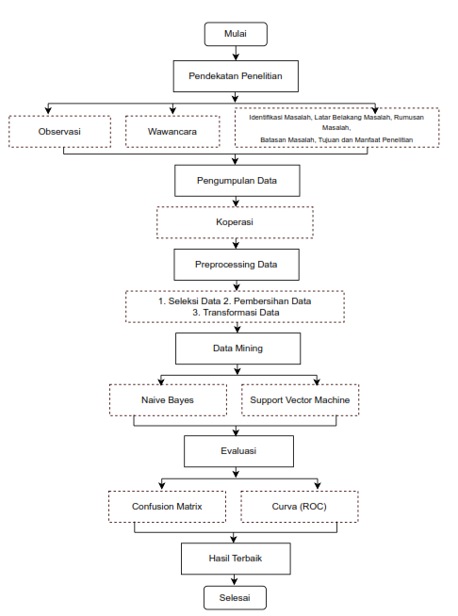

- Gambar 1. Tahapan Penelitian
Tahapan-tahapan yang dilakukan dalam penelitian ini adalah sebagai berikut :

- 1. Pendekatan penelitian
Pada tahap ini dilakukan observasi dan wawancara langsung pada Koperasi Syariah Darun Nahdla Capita, selanjutnya studi literatur dengan berbagai macam artikel dari berbagai macam jurnal dan buku yang sesuai dengan permasalahan atau topik penelitian. Kemudian dilakukan identifikasi masalah dengan menentukan latar belakang, rumusan masalah, batasan masalah, manfaat dan tujuan dari penelitian yang akan dilakukan.
- Pengumpulan data
Pada tahap ini dilakukan pengumpulan data nasabah Koperasi Syariah Darun Nahdla Capita tahun 2022. Dari data tersebut dilakukan tahap seleksi data dengan mengambil variabel yang akan digunakan dalam proses klasifikasi untuk menentukan kelayakan pemberian pinjaman. Adapun variabel yang digunakan adalah sebagai berikut : jenis kelamin, status perkawinan, pekerjaan, tanggungan, nominal penghasilan, kriteria penghasilan, jumlah pinjaman, jangka waktu, bunga, cicilan dan kategori. Semua data digabungkan dan disimpan kedalam file excel dengan bentuk ekstensi CSV.
- Preprocessing Data
Pada tahap ini dilakukan preprocessing data yaitu dengan melakukan seleksi data untuk mengambil data sesuai variabel yang digunakan, selanjutnya melakukan cleaning data untuk membersihkan data ganda, missing value dan outlier, kemudian melakukan transformasi data dengan mengubah data variabel jenis kelamin, status perkawinan, pekerjaan, kriteria penghasilan, dan kategori yang semula berbentuk teks (string) menjadi angka (numerik).

- Data mining
Pada tahap ini dilakukan teknik data mining dengan menggunakan algoritma Naïve Bayes dan Support Vector Machine (SVM) dengan menggunakan tools jupyter notebook .
- Interpretasi/Evaluasi
Pada tahap ini dilakukan evaluasi dengan menggunakan metode Confusion Matrix dan kurva ROC (Receiver Operating Characteristic) dan nilai performance yang digunakan yaitu accuracy, precision, recall dan f1 score.
- Hasil terbaik
Nilai yang didapatkan setelah dilakukannya pengujian dari 2 (dua) algoritma yang digunakan yaitu Naïve Bayes dan Support Vector Machine (SVM).

- Metode Penelitian
- Teknik Pengumpulan Data
Pada penelitian ini data diperoleh langsung Koperasi Syariah Darun Nahdla Capita dan termasuk data private, sedangkan teknik pengumpulan data dalam penelitian ini menggunakan teknik observasi dan wawancara dengan pengurus koperasi
- Teknik Observasi
Teknik observasi dilakukan dengan melakukan(ketua, bendahara dan sekretaris koperasi). pengamatan langsung ke lokasi penelitian yaitu Koperasi Syariah Darun Nahdla Capita
- Teknik Wawancara
Teknik ini digunakan untuk
mendapatkan data langsung dari lokasi penitian dengan mewawancarai pengurus koperasi (ketua, bendahara dan sekretaris koperasi).

- Teknik Analisis Data
Teknik analisis data pada penelitian ini adalah kuantitatif, metode ini digunakan karena sesuai dengan penelitian yang dilakukan. Data yang digunakan adalah data private yang belum pernah digunakan pada penelitian-penelitian sebelumnya. Pada penelitian ini instrument penelitian untuk pengumpulan data adalah observasi langsung ke lokasi dan wawancara.

- Model yang diusulkan
Model yang diusulkan dalam penelitian ini adalah menggunakan metode klasifikasi dengan algoritma Naïve Bayes dan Support Vector Machine. Pengujian dilakukan dengan Bahasa pemrograman python (jupyter notebook). Untuk evaluasi menggunakan confussion matrix dan curva roc dengan hasil akhir nilai akurasi.

- Hasil dan Pembahasan
Proses pengolahan data pada penelitian ini menggunakan tools jupyter notebook dengan metode klasifikasi dan menggunakan algoritma naïve bayes dan support vector machine untuk menganalisis dan memprediksi kelayakan pemberian pinjaman. Dan pada tahapan ini dilakukan penyiapan data awal, pemilihan atribut atau variabel yang akan dianalisis, validasi variabel yang ada serta persiapan transformasi data.
- Seleksi Data (selection)
Pada tahap ini dilakukan seleksi data anggota koperasi tahun 2022 dan data yang dihasilkan stetelah dilakukan tahapan seleksi yaitu sebanyak 166 data Atribut yang digunakan terdiri dari 13 atribut diantaranya : jenis kelamin, status perkawinan, pekerjaan, tanggungan, nominal penghasilan, kriteria penghasilan, jumlah pinjaman, jangka waktu, bunga, cicilan dan kategori. Data dapat dilihat pada gambar 2 berikut ini.
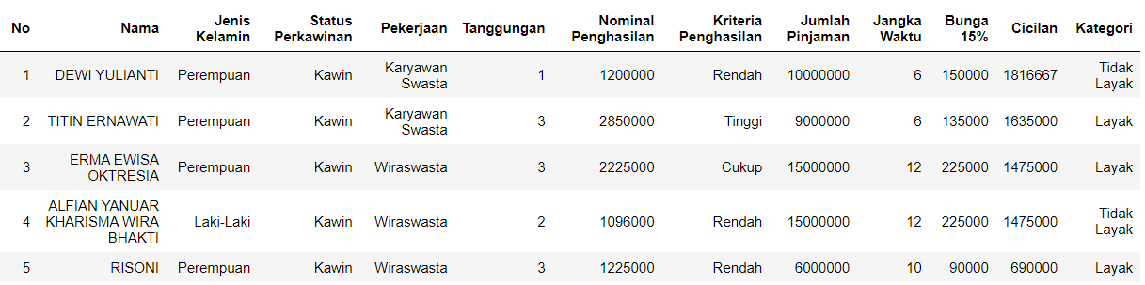

Gambar 2. Dataset Penlitian
- Preprocessing/Cleaning
Pada tahap ini dilakukan pemilihan data atau preprocessing/cleaning data. Dari data tersebut dilakukan pembersihan data apabila terdapat data yang hilang, data ganda atau bersifat outlier dan melakukan penghapusan data variable yang tidak digunakan seperti variable No dan Nama karena dirasa tidak kontributif untuk digunakanan dalam melakukan prediksi dapat dilihat pada gambar 3 setelah dilakukan preprocessing data.
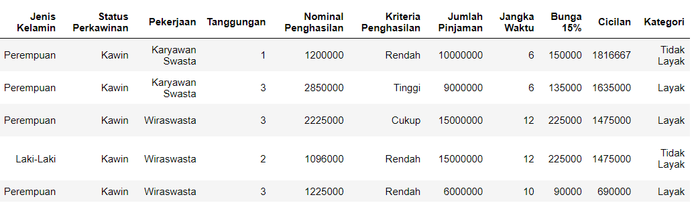

Gambar. 3 Dataset setelah preprocessing

- Transformasi (transformation)
Pada tahap ini dilakukan transformasi data dengan mengubah data variable seperti : jenis kelamin, status perkawinan, pekerjaan, kriteria penghasilan, dan kategori yang semula berbentuk teks (string) menjadi angka (numerik).
Dapat dilihat pada gambar 4 dataset setelah dilakukan tranformasi.
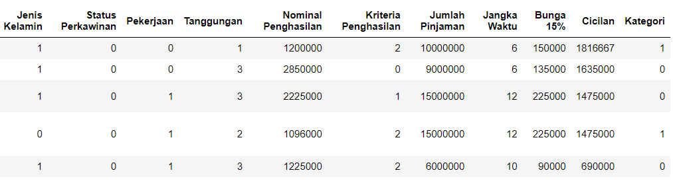

Gambar 4. Dataset setelah transformasi
- Data Mining
Pada tahap ini dilakukan teknik data mining dengan menggunakan algoritma Naïve Bayes, dan Support Vector Machine (SVM). Selanjutnya dilakukan pemisahan data antara variabel independen (prediktor) dan atribut dependen (target). Yaitu jenis kelamin, status perkawinan, pekerjaan, kriteria penghasilan, jumlah pinjaman, jangka waktu, bunga, cicilan sebagai variabel independen (prediktor) dan kategori sebagai variabel dependen (target).
Setelah menentukan data yang akan digunakan, maka selanjutnya melakukan pengujian sebanyak 5 kali untuk mendapatkan hasil terbaik dengan menggunakan jumlah data yang berbeda pada masing-masing pengujian dan dievaluasi menggunakan comfusion matrix dan curva roc.
- Hasil Pengujian
Pengujian Pertama Dengan Naïve Bayes dan Support Vector Machine (SVM). Pada pengujian pertama ini dengan menggunakan data 90:10%, didapatkan hasil seperti berikut:
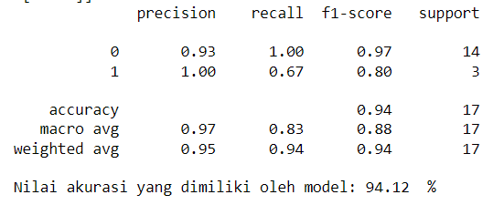

Gambar 5. Hasil Pengujian Naïve Bayes
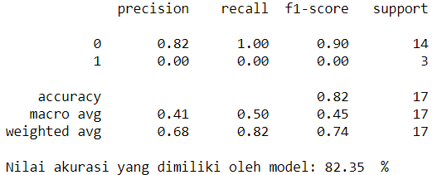

Gambar 6. Hasil Pengujian SVM
Pengujian Kedua Dengan Naïve Bayes dan Support Vector Machine (SVM). Pada pengujian pertama ini dengan menggunakan data 80:20%, didapatkan hasil seperti berikut:

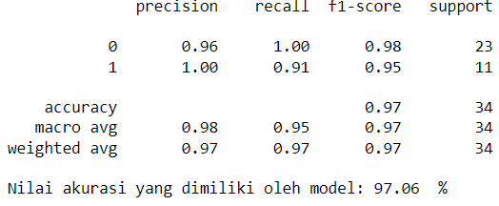

Gambar 7. Hasil Pengujian Naïve Bayes

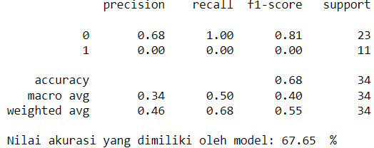

Gambar 8. Hasil Pengujian SVM
Pengujian Ketiga Dengan Naïve Bayes dan Support Vector Machine (SVM). Pada pengujian pertama ini dengan menggunakan data 70:30%, didapatkan hasil seperti berikut:
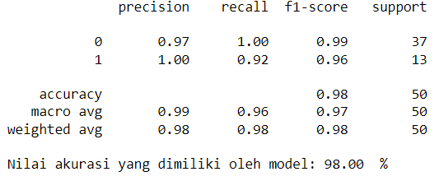

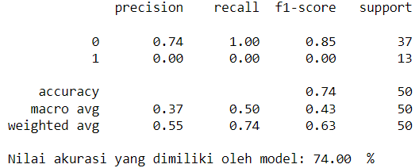
Gambar 9. Hasil Pengujian Naïve Bayes

Gambar 10. Hasil Pengujian SVM
Pengujian Keempat Dengan Naïve Bayes dan Support Vector Machine (SVM). Pada pengujian pertama ini dengan menggunakan data 60:40%, didapatkan hasil seperti berikut:
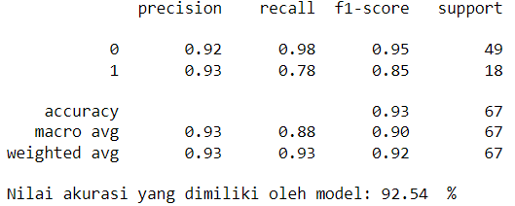

Gambar 11. Hasil Pengujian Naïve Bayes
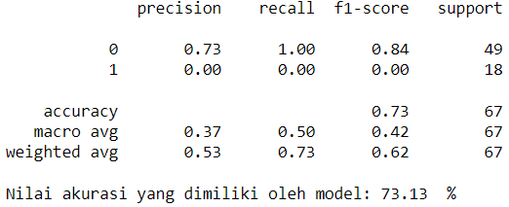

Gambar 12. Hasil Pengujian SVM

Pengujian Keempat Dengan Naïve Bayes dan Support Vector Machine (SVM). Pada pengujian pertama ini dengan menggunakan data 50:50%, didapatkan hasil seperti berikut:

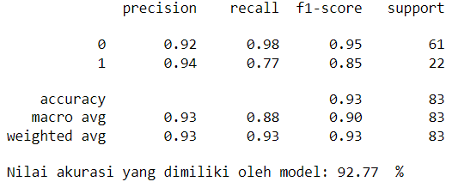

Gambar 13. Hasil Pengujian Naïve Bayes

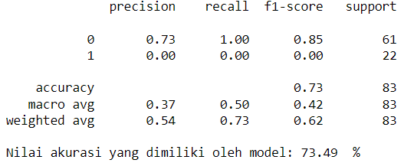

Gambar 14. Hasil Pengujian SVM

- Evaluasi Comfusion Matrix dan Curva
Setelah pengujian selesai dilakukan, langkah selanjunya adalah melakukan evaluasi dengan menggunakan comfusion matrix dan curva roc, hasilnya dapat dilihat pada gambar berikut :
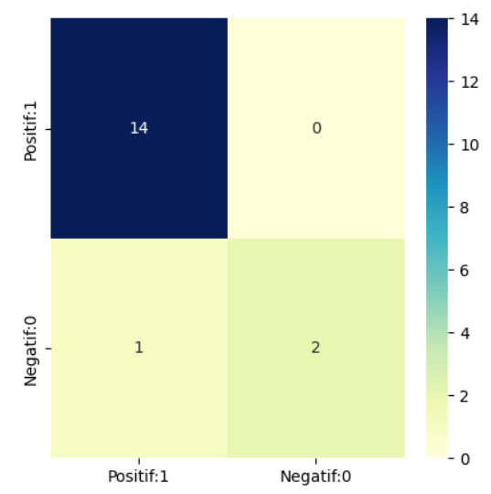 | 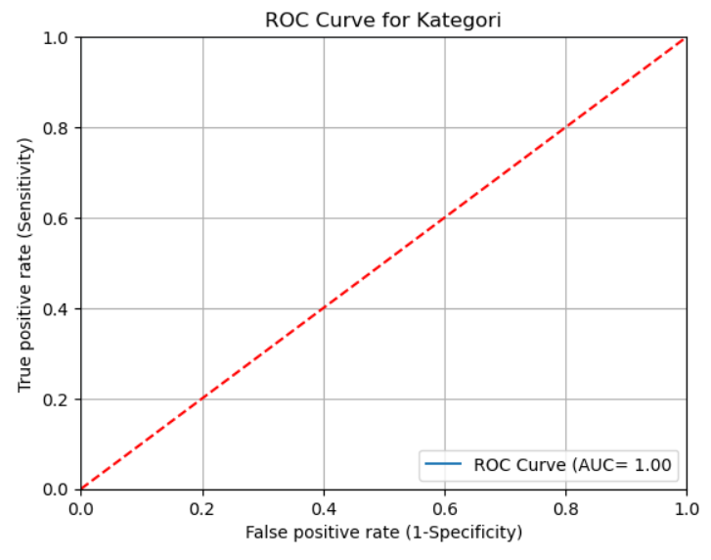
Gambar 15. Evaluasi Naïve Bayes 90:10%

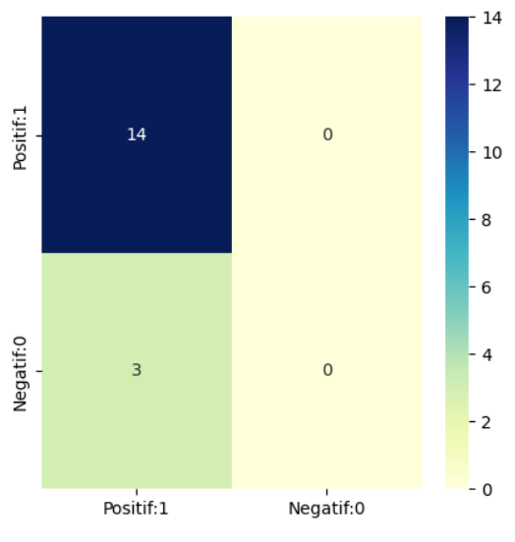
Gambar 16. Evaluasi SVM 90:10%

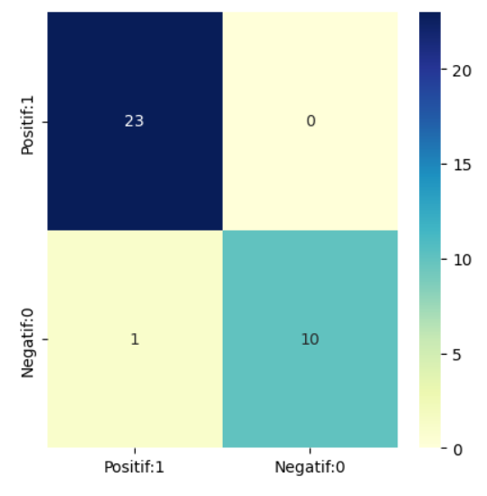 | 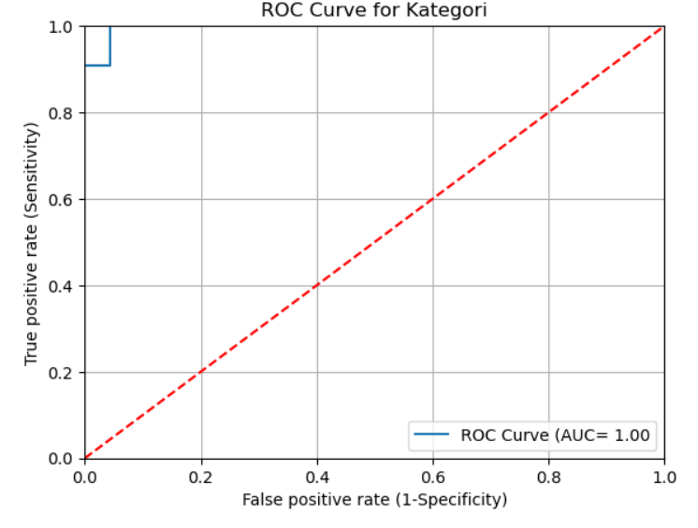
Gambar 17. Eavluasi Naïve Bayes 80:20%
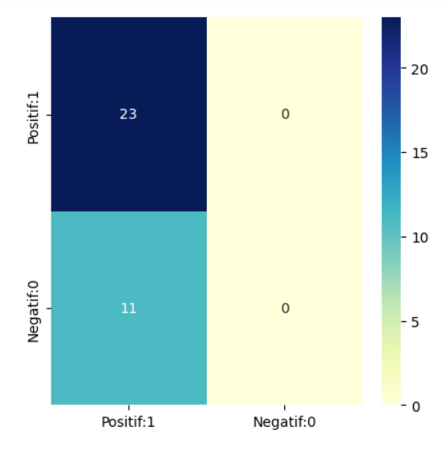 | 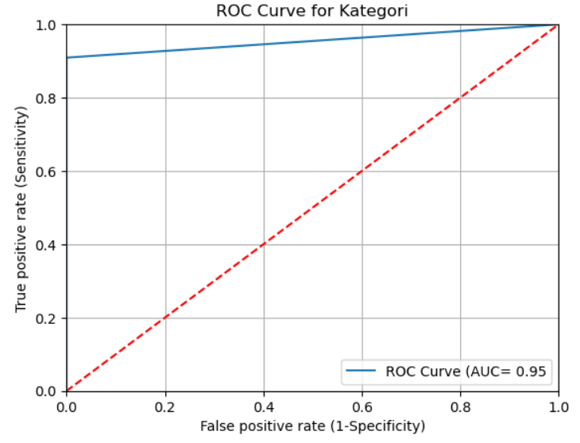
Gambar 18. Evaluasi SVM 80:20%
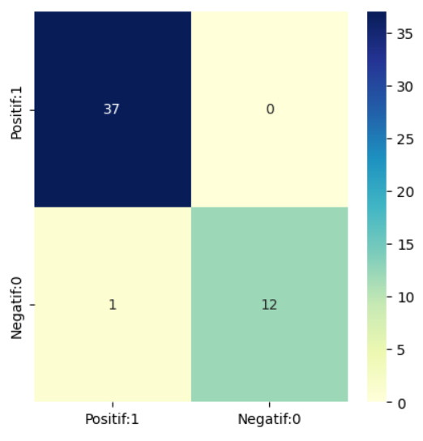 | 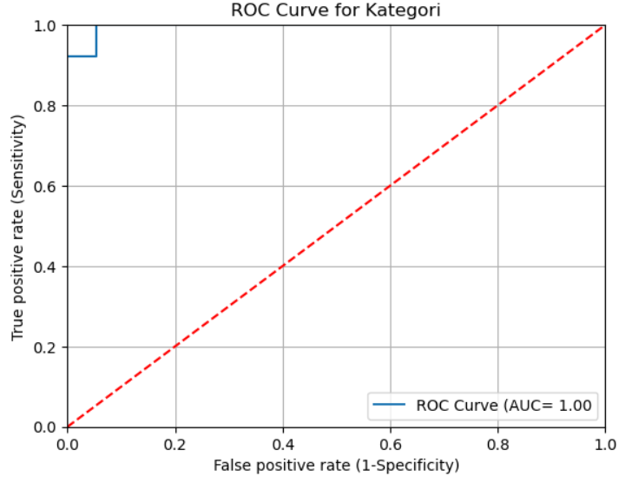
Gambar 19. Evaluasi Naïve Bayes 70:30%
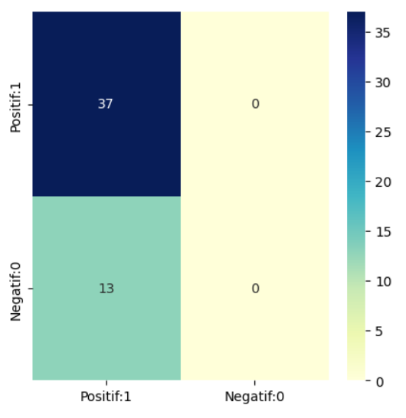 | 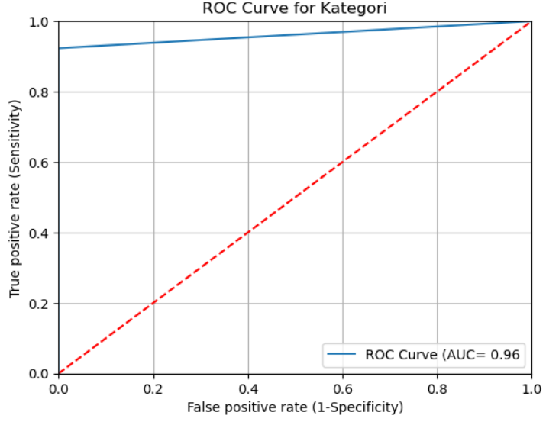
Gambar 20. Evaluasi SVM 70:30%
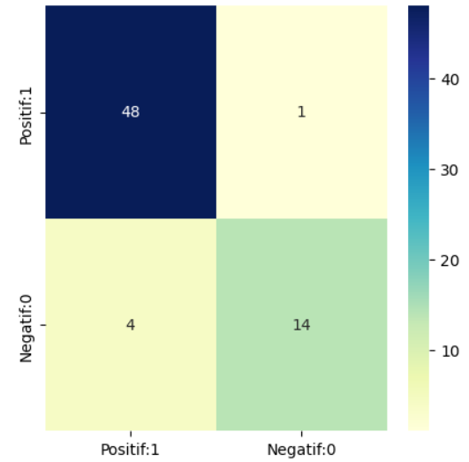 | 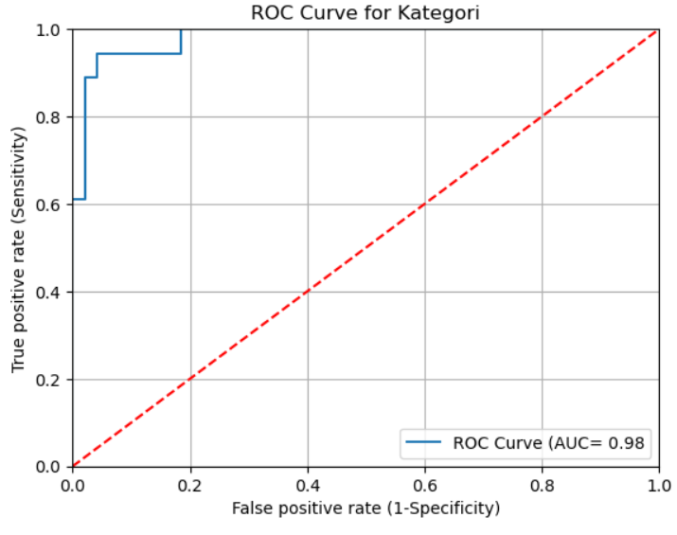
Gambar 21. Evaluasi Naïve Bayes 60:40%
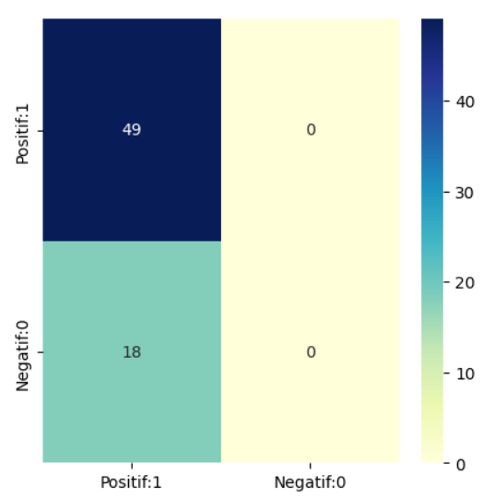 | 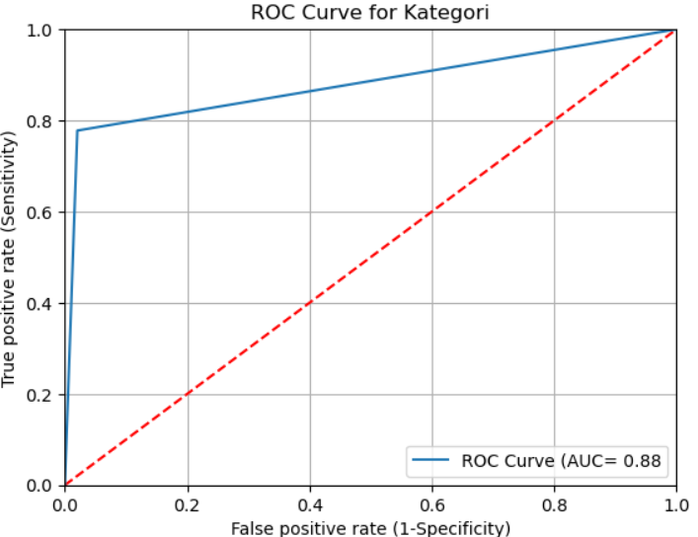
Gambar 22. Evaluasi SVM 60:40%
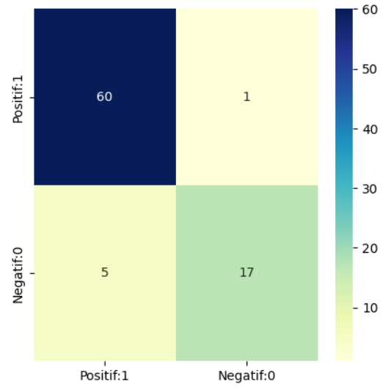 | 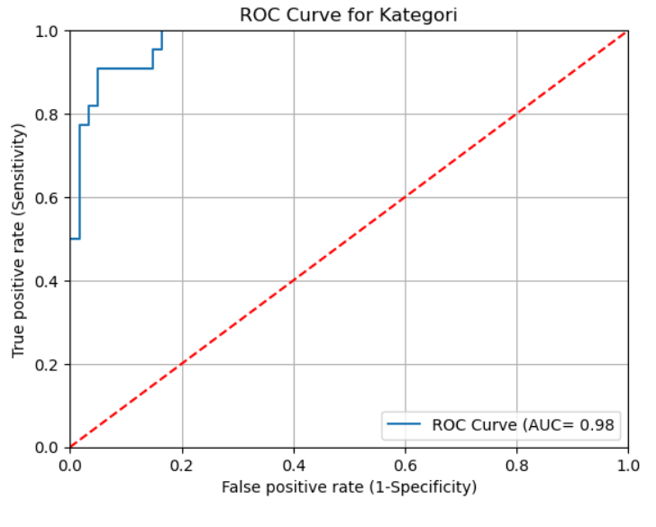
Gambar 23. Evaluasi Naïve Bayes 50:50%
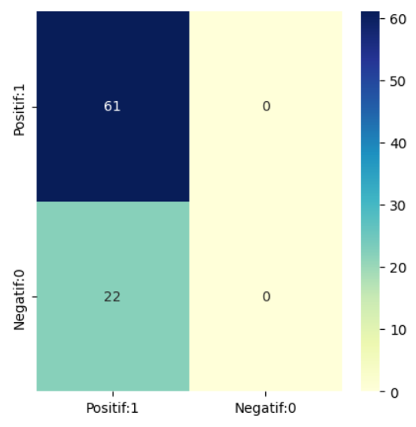 | 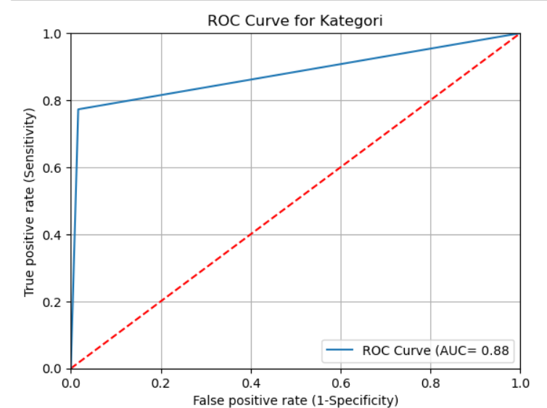
Gambar 24. Evaluasi SVM 50:50%
Dari hasil perbandingan kedua algoritma tersebut menunjukkan Naïve Bayes memiliki tingkat akurasi yang paling tinggi. Hal tersebut menunjukkan bahwa kinerja Naïve Bayes lebih baik dibanding Support Vector Machine.

Kesimpulan
Atribut yang digunakan untuk perbandingan dua algoritma dapat menentukan hasil yang terbaik . Dari hasil proses pengujian menggunakan dua algoritma yang telah dilakukan menggunakan jupyter notebook. Algoritma Naïve Bayes memperoleh hasil tertinggi dengan akurasi sebesar 98.00 %. Sedangkan nilai akurasi pada Support Vector Machine sebesar 74.00%.

Daftar Pustaka
- Putra, W. T., Sodikin, L. S. E., Ruhiyat, D. M., & Yulianto, A, 2021, Klasifikasi Data Pinjaman Koperasi Menggunakan Algoritma Naïve Bayes, Jurnal Paradigma, Vol. 23 (2).
- Raihan, R. M., Chrisnanto, H. Y., & Ningsih, K. A., 2022, Klasifikasi Penentuan Kelayakan Pinjaman Koperasi Dengan Algoritma CART Mengguanakan Algortima AdaBoost, Jurnal Infotech, Vol. 8 (2).
- Hanun, L. N., & Zailani, U. A, 2020, Penerapan Algoritma Klasifikasi Random Forest Untuk Penentuan Kelayakan Pemberian Kredit di Koperasi Mitra Sejahtera, Jurnal of Technology Information, Vol. 6 (1).
- Alita, D., Sari, I., Isnaini, R. A., & Styawati, 2021, Penerapan Naïve Bayes Classifier Untuk Pendukung Keputusan Peneriama Beasiswa, JDMSI, Vol. 2 (1), Hal. 17-23.
- Kusuma, J., Hayadi, H. B., Wanayumini., & Rosnelly, 2022, Komparasi Metode Multi Layer Perception (MLP) dan Support Vector Machine (SVM) untuk Klasifikasi Kanker Payudara, Jurnal MIND, Vol. 7 (1), Hal. 51-60.
- Mulyani, S. D. E., Rihadisha, A., Gine, G. D., Saputri, N., & Wulansari, 2020, Klasifikasi Penentuan Kelayakan Pemberian Kredit Menggunakan Metode Navie Bayes Classifier, Jurnal VOI, Vol. 9 (2).
- Madia, N., Septiarini, A., Hatta, R. H., Hamdani., & Wati, M., 2023, Penentuan Kelayakan Masyarakat Miskin Penerima Bantuan Menggunakan Metode Naïve Bayes, Jurnal JISKA, Vol. 8 (1), Hal. 36-49.
- Komang, A. S., Utami, W. N., Estiyanti., M., 2022, Perbandingan Algoritma Svm, Random Forest Dan XGBoost Untuk Penentuan Penentuan Persetujuan Pengajuan Kredit, J- SAKTI, Vol. 6 (1), Hal. 391-404.
- Yahya., & Nasution, H. M., 2020, Penggunaan Algoritma Support Vector Machine (SVM) Untuk Penentuan Kelayakan Pemberian Kredit Koperasi Serba Usaha “Daruzzakah Zakah” Desa Rensing Kecamatan Sakra Lombok Timur Nusa Tenggara Barat, Jurnal Infotek, Vol. 3 (1), Hal. 32-41.
- Winjani, W., & Fatchan, M., 2022, Pendekatan Algoritma Support Vector Machine Untuk Menentukan Kenaikan Gaji, JINTEKS, Vol. 4 (2), Hal. 114-117.
- Moertini, S. V., 2002, Data Mining Sebagai Solusi Bisnis, Jurnal INTEGRAL, Vol. 7 (1).
- Putri, B. N., & Wijayanto, W. A., 2022, Analisis Komparasi Algoritma Klasifikasi Data MiningDalam Klasifikasi Website Phishing, Jurnal Komputika, Vol. 11 (1), Hal. 59-66.

